涂鸦智能WIFI-SDK 说明

# 版本记录：

|  |  |  |  |  |
| --- | --- | --- | --- | --- |
| 版本 | 编写/修订说明 | 修订人 | 修订日期 | 备注 |
| 1.0.0 | 创建文档 | 刘康 | 20160630 |  |
| 1.0.1 | 优化部分流程图 | 刘康 | 20160715 |  |
| 1.0.2 | 修改部分输入参数和返回值描述 | 胡赛 | 20160729 |  |
| 1.0.3 | 1. 增加低配网方式设置 2. 更新底层驱动库和烧录 bin 文件 | 刘康 | 20170330 |  |
| 1.0.4 | 1. 设置 wifi 配置接口说明 2. 增加 SDK 目录结构 3. 增加函数说明 | 刘康 | 20180412 |  |

* **目录结构：**

├── app

│ ├── tuya_common

│ │ └── include

│ │ └── system

│ └── tuya_user

├── bin

│ └── upgrade

├── extra_include

├── include

├── ld

├── lib

└── tools

1. 应用文件目录

app/tuya_user

1. 引用头文件目录

app/tuya_common/include 和 app/tuya_common/include/system

1. 编译生成 bin 文件目录

bin/upgrade

# 函数说明：

1. 设置固件标识名和版本回调函数，用于工厂生产固件校验

VOID set_firmware_tp(IN OUT CHAR *firm_name, IN OUT CHAR *firm_ver)

{

strcpy(firm_name,APP_BIN_NAME); strcpy(firm_ver,USER_SW_VER); return;

}

1. 应用初始化回调，可设置 wifi 配置模式

VOID app_init(VOID)

{

app_cfg_set(WCM_OLD,NULL);

}

1. gpio 测试回调函数

BOOL gpio_func_test(VOID)

{

return TRUE;

}

1. 应用入口函数

OPERATE_RET device_init(VOID)

{

//框架初始化

//PSM 扇区注册

//定时器、按键功能创建等

}

# 框架基本接口(接入涂鸦云需使用)

* + 1. **获取 sdk 版本号**

|  |  |
| --- | --- |
| **函数原型** | CHAR *tuya_get_sdk_ver(VOID) |
| **功能描述** | 获取 sdk 版本号 |
| **输入参数** | 无 |
| **输出参数** | 无 |
| **返回值** | sdk 版本号,如"1.0.0" |
| **备注** | 无 |

* + 1. **设置 wifi 配置模式**

|  |  |
| --- | --- |
| **函数原型** | VOID app_cfg_set(IN CONST WF_CFG_MTHD_SEL mthd, APP_PROD_CB callback) |
| **功能描述** | 设置 wifi 配置模式 |
| **输入参数** | mthd  WCM_OLD 普通模式(do not have low power) WCM_LOW_POWER 低 功 耗 模 式 (with low power) WCM_SPCL_MODE 特殊配网模式(special with low power) WCM_OLD_CPT 兼容模式 |

|  |  |
| --- | --- |
|  | callback  产测回调函数，说明：   1. 普通模式，无产测回调，调用方法   app_cfg_set(WCM_OLD, NULL);   1. 低功耗模式，必须设置产测回调   app_cfg_set(WCM_LOW_POWER, prod_test);   1. 特殊配网模式，必须设置产测回调   app_cfg_set(WCM_SPCL_MODE, prod_test);   1. 兼容模式   app_cfg_set(WCM_OLD_CPT, prod_test); |
| **输出参数** | 无 |
| **返回值** | 无 |
| **备注** | 默认普通模式,必须在 app_init 中调用 |

各种工作模式状态切换流程：

1. 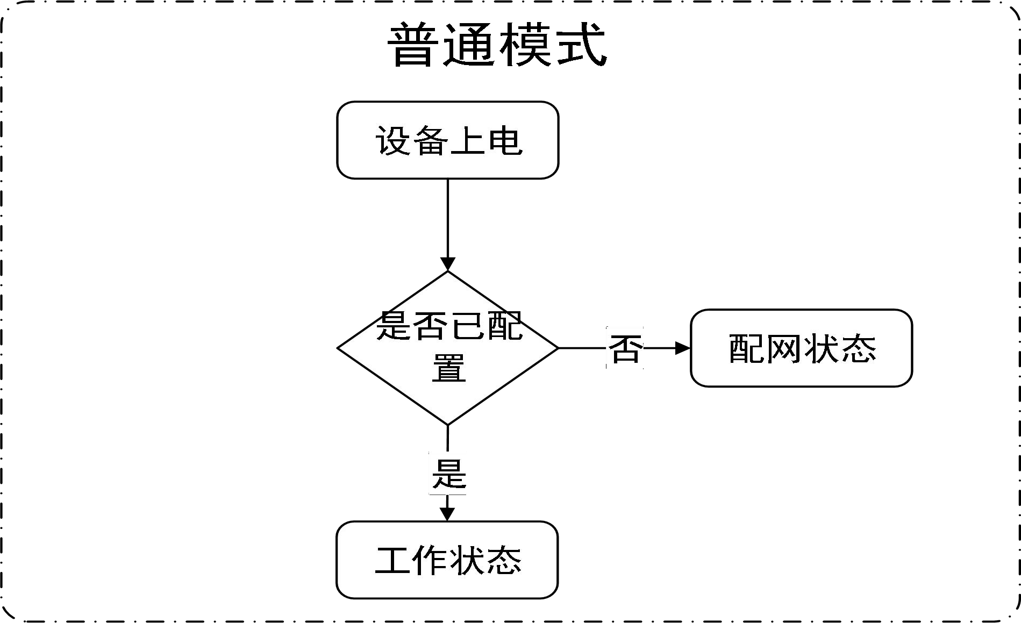普通模式
2. 低功耗模式/ 特殊配网模式

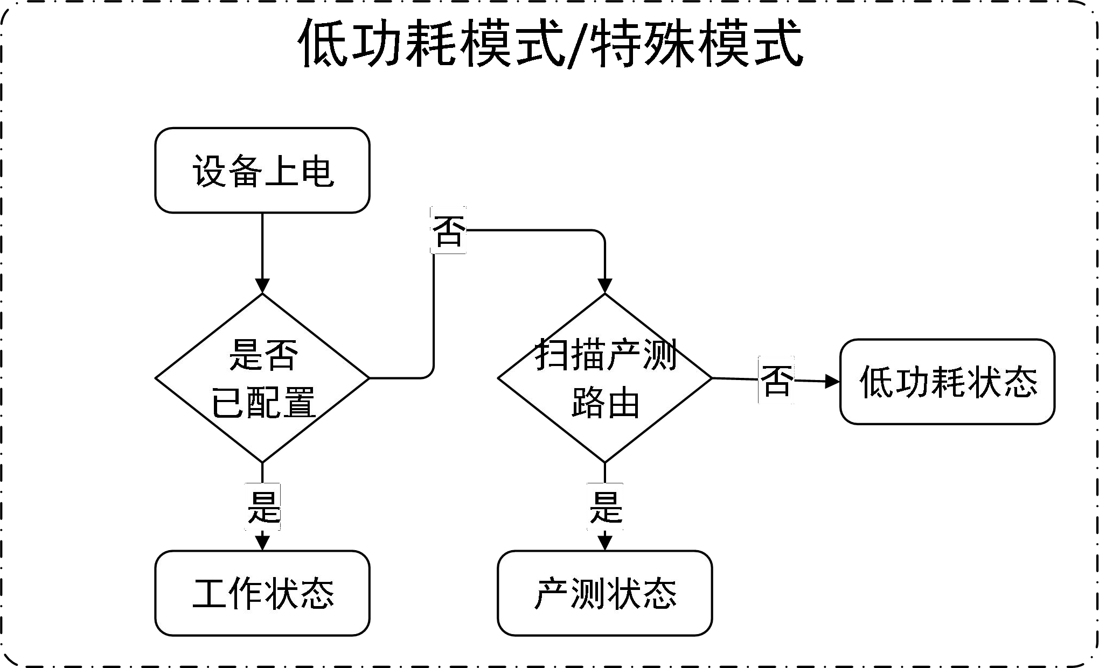

1. 兼容模式

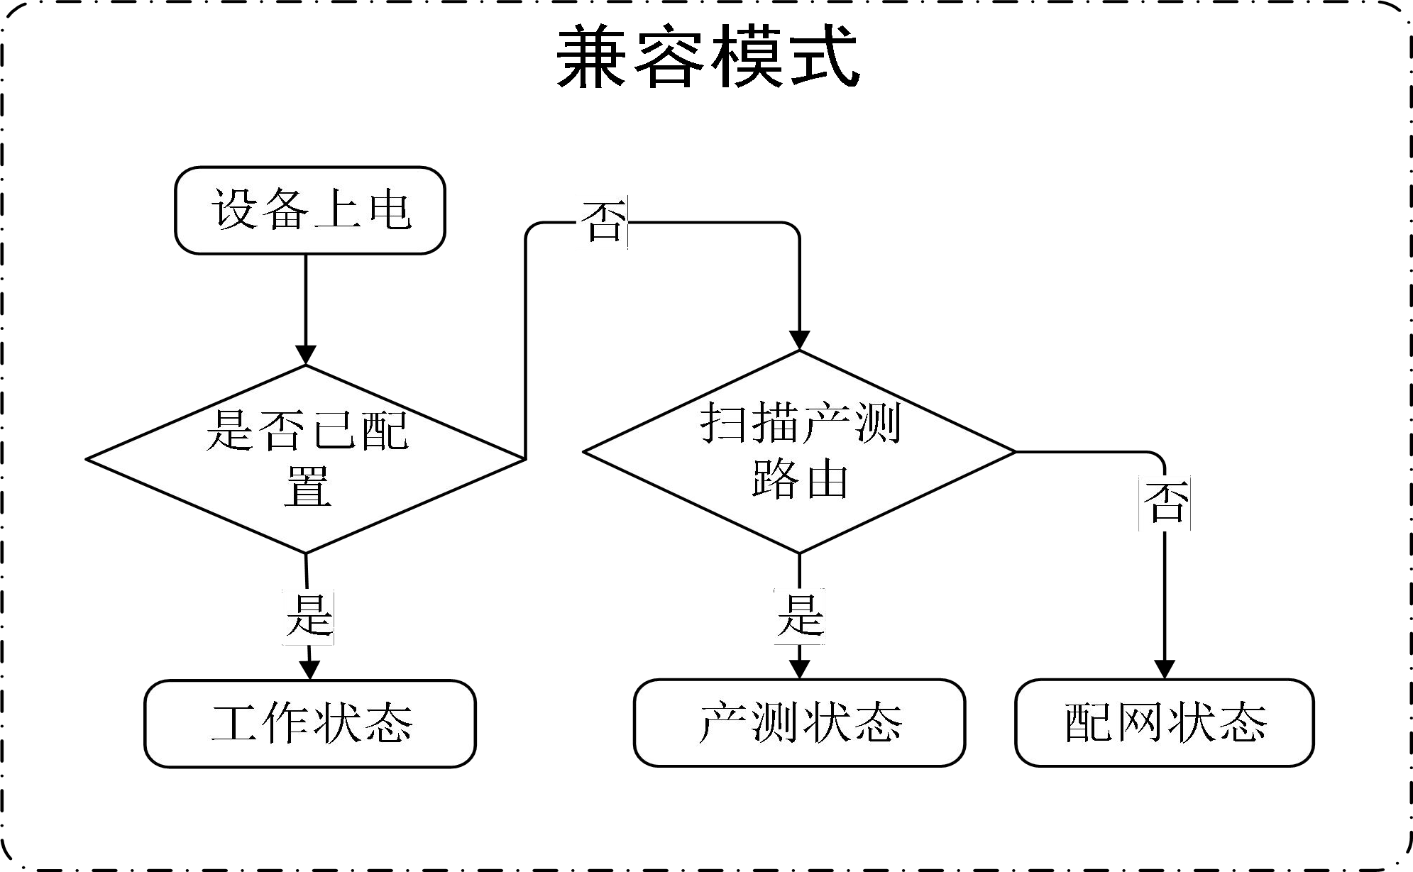

# 设备初始化

|  |  |
| --- | --- |
| **函数原型** | OPERATE_RET tuya_device_init(IN CONST CHAR *product_id,  IN CONST SMART_FRAME_CB cb,CONST CHAR *app_ver); |
| **功能描述** | 注册数据处理函数和应用版本号 |
| **输入参数** | product_id 产品 ID  cb 手机 App 命令回调函数指针,  VOID (*)(SMART_CMD_E cmd,cJSON *root)  <1> cmd 命令类型   1. 表示局域网下发的命令 2. 表示外网下发的命令   <2> root 命令数据  例，{"1":100,"2":200}，其中"1"和"2"为数据 ID (dpid)编号,100 和 200 为对应 dpid  的值  app_ver 应用版本号，如"1.0.0" |
| **输出参数** | 无 |
| **返回值** | 详见返回值列表 |
| **备注** | 初始化设备，注册数据处理函数 |

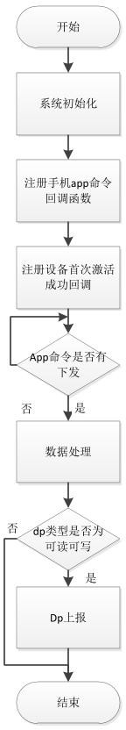

图 1-1 设备初始化流程

# 设备首次激活成功回调

|  |  |
| --- | --- |
| **函数原型** | VOID tuya_active_reg(IN CONST SYN_DATA_CB callback) |

|  |  |
| --- | --- |
| **功能描述** | 注册产品功能 |
| **输入参数** | callback 回调函数(用于同步设备状态)  回调函数定义 typedef VOID(*SYN_DATA_CB)(VOID); |
| **输出参数** | 无 |
| **返回值** | 无 |
| **备注** | 设备首次激活会调用 callback |

* + 1. **获取设备 ID**

|  |  |
| --- | --- |
| **函数原型** | CHAR *tuya_get_devid(VOID) |
| **功能描述** | 获取设备 ID |
| **输入参数** | 无 |
| **输出参数** | 无 |
| **返回值** | 设备 ID |
| **备注** | 无 |

* + 1. **数据上报**

|  |  |
| --- | --- |
| **函数原型** | OPERATE_RET tuya_obj_dp_report(IN CONST CHAR *data) |
| **功能描述** | 数据上报 |
| **输入参数** | data 上报的数据,例{"1":100,"2":200} |
| **输出参数** | 无 |
| **返回值** | 参照返回值列表 |
| **备注** | 调用此接口固件会保存各 DP 的数据状态，如再次上传的 DP 数据与保存的状态  相同则忽略上传，推荐使用该函数，可使 APP、云端、固件三方性能最佳 |

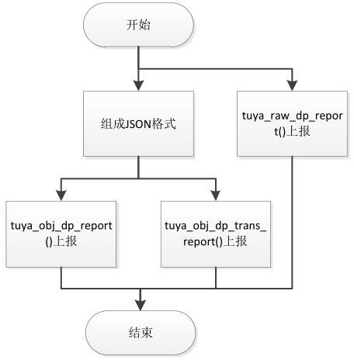

图 1-2 数据上报流程

# 数据上报(透传)

|  |  |
| --- | --- |
| **函数原型** | OPERATE_RET tuya_obj_dp_trans_report(IN CONST CHAR *data) |
| **功能描述** | 数据上报(透传) |
| **输入参数** | data 上报的数据,例{"1":100,"2":200} |
| **输出参数** | 无 |
| **返回值** | 详见返回值列表 |
| **备注** | 数据透传到服务器，固件内部不做状态处理 |

* + 1. **RAW 数据上报**

|  |  |
| --- | --- |
| **函数原型** | OPERATE_RET tuya_raw_dp_report(IN CONST BYTE dpid,IN CONST BYTE *data, IN  CONST UINT len) |
| **功能描述** | RAW 数据上报 |
| **输入参数** | dpid 功能点 dp 序号  data 原始二进制数据  len 数据长度 |
| **输出参数** | 无 |

|  |  |
| --- | --- |
| **返回值** | 详见返回值列表 |
| **备注** | 数据透传到服务器，固件内部不做状态处理 |

* + 1. **恢复出厂设置**

|  |  |
| --- | --- |
| **函数原型** | VOID tuya_dev_reset_factory(VOID) |
| **功能描述** | 恢复出厂设置 |
| **输入参数** | 无 |
| **输出参数** | 无 |
| **返回值** | 无 |
| **备注** | 清除配网和设备信息  <1> 设备已激活，调用会将设备重置成 smartconfig 配网状态并清除激活信息  <2> 设备未激活，重复调用该函数会导致设备在 smartconfig、ap 配网状态来回切换 |

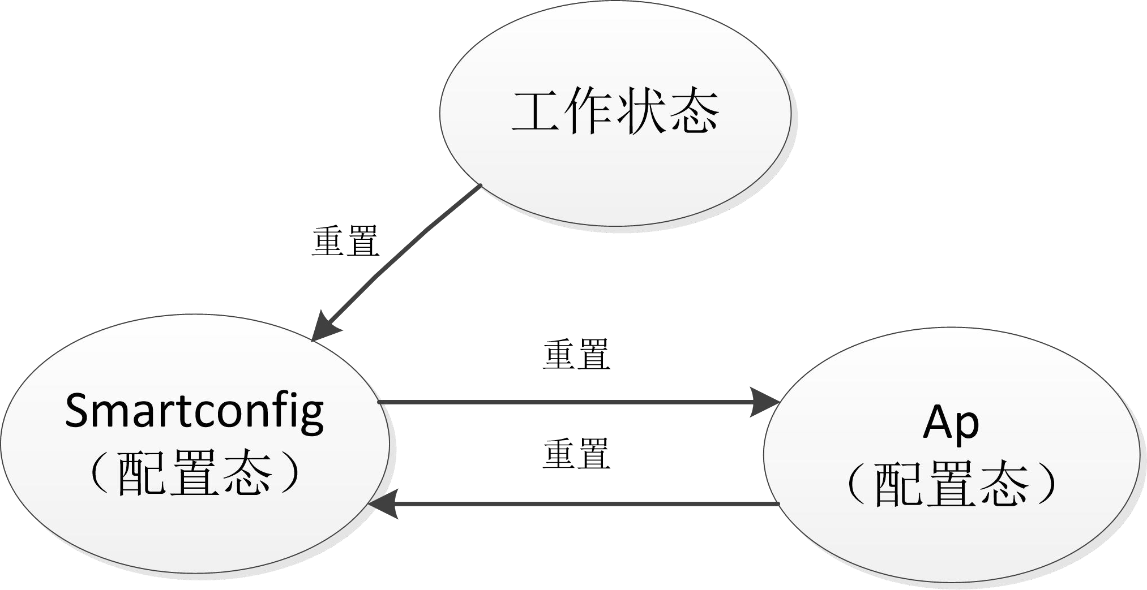

图 1-3 WiFi 状态切换图

# 恢复出厂设置并切换到指定状态

|  |  |
| --- | --- |
| **函数原型** | VOID tuya_dev_reset_select(NW_CFG_MODE_E mode) |
| **功能描述** | 恢复出厂设置并切换到指定状态 |
| **输入参数** | mode 配置状态  <1> NW_SMART_CFG EZ 状态  <2> NW_AP_CFG AP 状态 |
| **输出参数** | 无 |
| **返回值** | 无 |
| **备注** | 清除配网和设备信息 |

* + 1. **获取设备状态**

|  |  |
| --- | --- |
| **函数原型** | GW_STAT_E tuya_get_gw_status(VOID) |
| **功能描述** | 获取设备状态 |
| **输入参数** | 无 |

|  |  |
| --- | --- |
| **输出参数** | 无 |
| **返回值** | typedef enum {  UN_INIT = 0, // 未初始化，比如生产信息未写入  PROD_TEST, // 产品产测模式UN_ACTIVE, // 未激活ACTIVE_RD, // 激活就绪态STAT_WORK, // 正常工作态  }GW_STAT_E; |
| **备注** | 无 |

* + 1. **获取 WIFI 工作状态**

|  |  |
| --- | --- |
| **函数原型** | GW_WIFI_STAT_E tuya_get_wf_status(VOID) |
| **功能描述** | 获取 WIFI 工作状态 |
| **输入参数** | 无 |
| **输出参数** | 无 |
| **返回值** | typedef enum {  STAT_LOW_POWER = 0, //低功耗状态(射频处于关闭状态) STAT_UNPROVISION = 0, //EZ 状态(未配置)  STAT_AP_STA_UNCONN, //AP 状 态 ( 未 配 置 ) STAT_AP_STA_CFG_UNC, //AP 和 STA 混合,STA 未连接状态(保留) STAT_AP_STA_CONN, //AP 和 STA 混合,STA 已连接状态(保留) STAT_STA_UNCONN, //STA 未连接状态  STAT_STA_CONN, //STA 已连接状态  }GW_WIFI_STAT_E; |
| **备注** | 无 |

* + 1. **获取 WIFI 信号强度**

|  |  |
| --- | --- |
| **函数原型** | OPERATE_RET tuya_get_wf_rssi(IN UCHAR *ssid, OUT CHAR *rssi) |
| **功能描述** | 获取 WIFI 信号强度 |
| **输入参数** | ssid 热点名称 |
| **输出参数** | rssi 信号强度(单位 dbm) |
| **返回值** | 详见返回值列表 |
| **备注** | 扫描过程会阻塞，请勿在初始化函数中使用 |

* + 1. **获取云连接状态**

|  |  |
| --- | --- |
| **函数原型** | BOOL tuya_get_cloud_stat(VOID) |

|  |  |
| --- | --- |
| **功能描述** | 获取云连接状态 |
| **输入参数** | 无 |
| **输出参数** | 无 |
| **返回值** | TRUE 已连接 FALSE 未连接 |
| **备注** | 无 |

* + 1. **获取设备升级状态**

|  |  |
| --- | --- |
| **函数原型** | BOOL tuya_get_ug_stat(VOID) |
| **功能描述** | 获取设备升级状态 |
| **输入参数** | 无 |
| **输出参数** | 无 |
| **返回值** | TRUE 升级中 FALSE 未升级 |
| **备注** | 无 |

* + 1. **获取本地时间**

|  |  |
| --- | --- |
| **函数原型** | OPERATE_RET tuya_get_local_time(OUT struct tm *st_time) |
| **功能描述** | 获取本地时间 |
| **输入参数** | 无 |
| **输出参数** | st_time 时间结构体 |
| **返回值** | 参照返回值列表 |
| **备注** | 设备激活后才能使用 |

* + 1. **注册 PSM 模块名称和扇区名称**

|  |  |
| --- | --- |
| **函数原型** | OPERATE_RET tuya_psm_register_module(IN CONST CHAR *module_name,  IN CONST CHAR *partition_key) |
| **功能描述** | 注册 PSM 模块名称和扇区名称 |
| **输入参数** | module_name 模块名称  partition_key 扇区名称 |
| **输出参数** | 无 |
| **返回值** | OPRT_PSM_E_EXIST 扇区已注册, OPRT_OK 成功，其它为失败 |
| **备注** | 每个扇区最多保存 4K 数据 |

* + 1. **写入 PSM 数据**

|  |  |
| --- | --- |
| **函数原型** | OPERATE_RET tuya_psm_set_single(IN CONST CHAR *module,IN CONST CHAR  *variable,IN CONST CHAR *value) |
| **功能描述** | 写入 PSM 数据 |
| **输入参数** | module_name 模块名称  variable 变量名  value 变量值 |
| **输出参数** | 无 |
| **返回值** | 参照返回值列表 |
| **备注** | 只支持字符串类型 |

* + 1. **读取 PSM 数据**

|  |  |
| --- | --- |
| **函数原型** | OPERATE_RET tuya_psm_get_single(IN CONST CHAR *module,  IN CONST CHAR *variable,OUT CHAR *value,IN CONST unsigned max_len) |
| **功能描述** | 读取 PSM 数据 |
| **输入参数** | module_name 模块名称  variable 变量名  max_len 缓冲区大小 |
| **输出参数** | value 变量值 |
| **返回值** | 参照返回值列表 |
| **备注** | 只支持字符串类型 |

1. **按键接口**

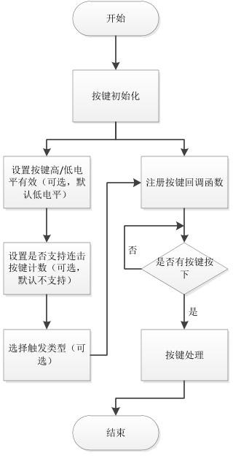

图 2-1 按键使用流程

# 按键初始化

|  |  |
| --- | --- |
| **函数原型** | OPERATE_RET tuya_kb_init(VOID) |
| **功能描述** | 按键初始化 |
| **输入参数** | 无 |

|  |  |
| --- | --- |
| **输出参数** | 无 |
| **返回值** | 参照返回值列表 |
| **备注** | 无 |

* + 1. **设置是否支持连击按键计数(即 SEQ_KEY 类型)**

|  |  |
| --- | --- |
| **函数原型** | VOID tuya_set_kb_seq_enable(IN BOOL enable) |
| **功能描述** | 设置是否支持连击按键计数即 SEQ_KEY 类型 |
| **输入参数** | enable  <1> TRUE 支持连击按键计数事件，可触发 SEQ_KEY 类型事件  <2> FALSE 不支持连击按键计数，仅支持触发 NORMAL_KEY、LONG_KEY 事件 |
| **输出参数** | 无 |
| **返回值** | 无 |
| **备注** | 如果不调用该接口则默认所有的按键处理均支持连击按键计数功能 |

* + 1. **设置按键高电平有效**

|  |  |
| --- | --- |
| **函数原型** | VOID tuya_set_kb_detect_high_valid(BOOL is_high) |
| **功能描述** | 设置按键高电平有效 |
| **输入参数** | is_high  <1> TRUE 高电平有效  <2> FALSE 低电平有效 |
| **输出参数** | 无 |
| **返回值** | 无 |
| **备注** | 无 |

* + 1. **设置按键触发类型**

|  |  |
| --- | --- |
| **函数原型** | VOID tuya_set_kb_trig_type(IN CONST INT gpio_no,  IN CONST KEY_TRIGGER_TP_E trig_ty,IN CONST BOOL down_trig_cont) |
| **功能描述** | 按键初始化 |
| **输入参数** | gpio_no:0-16 分别对应 IO0-IO16 trig_ty:  <1> KEY_UP_TRIG 弹起触发  <2> KEY_DOWN_TRIG 按下触发，仅支持 NORMAL_KEY 以及 LONG_KEY down_trig_cont:  <1> 仅当 trig_ty == KEY_DOWN_TRIG 时有效  <2> TURE 如果用户一直按着不放，则间隔 400ms 会再次出发 NORMAL_KEY 事件  <3> FALSE 用户一直按着不放，仅触发一次 |

|  |  |
| --- | --- |
| **输出参数** | 无 |
| **返回值** | 无 |
| **备注** | 默认如果不调用此函数，则按键事件均为弹起触发类型 |

* + 1. **注册按键回调函数**

|  |  |
| --- | --- |
| **函数原型** | OPERATE_RET tuya_kb_reg_proc(IN CONST INT gpio_no,  IN CONST INT long_key_time,IN CONST KEY_CALLBACK call_back); |
| **功能描述** | 注册按键回调函数 |
| **输入参数** | gpio_no:0-16 分别对应 IO0-IO16  long_key_time:长按键触发时间(ms)，如设置为 0 则屏蔽长按键  call_back 按键回调函数,  VOID(*)(INT gpio_no,PUSH_KEY_TYPE_E type,INT cnt) gpio_no GPIO 序号  type 按键类型  <1> NORMAL_KEY 普通按键  <2> SEQ_KEY  说明:连击按键,仅对弹起触发的按键类型有效，比如快速按下两次回调参数 type  == SEQ_KEY,cnt == 2(cnt 表示连续点击次数)  <3> LONG_KEY 长按按键  cnt 按键次数 |
| **输出参数** | 无 |
| **返回值** | 参照返回值列表 |
| **备注** | 无 |

1. **LED 接口**

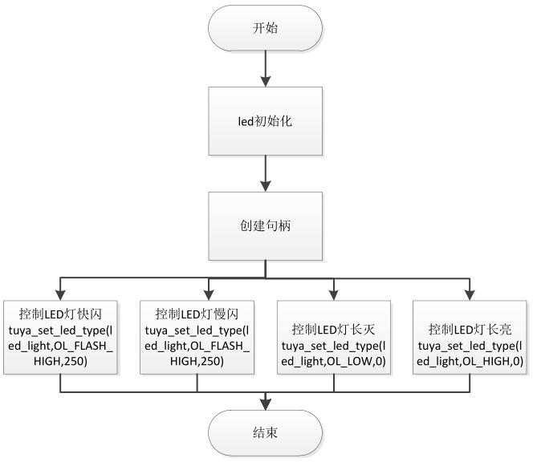

图 3-1 LED 使用流程

# 创建 LED 控制句柄

|  |  |
| --- | --- |
| **函数原型** | OPERATE_RET tuya_create_led_handle(IN CONST INT gpio_no,  OUT LED_HANDLE *handle) |
| **功能描述** | 创建 LED 控制句柄 |
| **输入参数** | gpio_no GPIO 序号 |
| **输出参数** | handle LED 句柄 |
| **返回值** | 参照返回值列表 |
| **备注** | 无 |

* + 1. **LED 控制**

|  |  |
| --- | --- |
| **函数原型** | VOID tuya_set_led_type(IN CONST LED_HANDLE handle,IN CONST LED_LT_E type,  IN CONST USHORT flh_mstime) |
| **功能描述** | 按键初始化 |
| **输入参数** | handle LED 句柄 |

|  |  |
| --- | --- |
|  | type 控制类型  <1> OL_LOW LED 低电平  <2> OL_HIGH LED 高电平  <3> OL_FLASH_LOW LED 低电平闪烁  <4> OL_FLASH_HIGH LED 高电平闪烁  flh_mstime 闪烁间隔时间 |
| **输出参数** | 无 |
| **返回值** | 无 |
| **备注** | 无 |

1. **UART 接口**

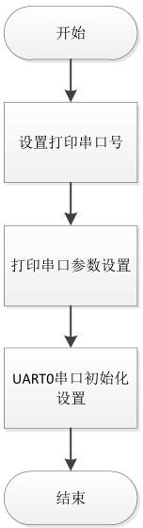

图 4-1 串口使用流程

# 打印串口号设置

|  |  |
| --- | --- |
| **函数原型** | void print_port_init(UART_Port uart_no) |
| **功能描述** | 打印串口号设置 |
| **输入参数** | uart_no 串口号 |
| **输出参数** | 无 |

|  |  |
| --- | --- |
| **返回值** | 无 |
| **备注** | 默认打印波特率 74880  如 uart_io==UART1，则打印信息由 IO2 端口输出，tysdk 默认所有的打印信息由  IO2 端口输出，用户在编写应用代码时可通过该接口重配置 |

* + 1. **打印串口参数设置**

|  |  |
| --- | --- |
| **函数原型** | void print_port_full_init(UART_Port uart_no, UART_BautRate bit_rate,  UART_WordLength data_bits, UART_ParityMode parity,UART_StopBits stop_bits); |
| **功能描述** | 打印串口参数设置 |
| **输入参数** | uart_no 串口号  bit_rate 波特率(300-3686400) data_bits 数据位  parity 奇偶校验位  stop_bits 停止位 |
| **输出参数** | 无 |
| **返回值** | 无 |
| **备注** | 如 uart_io==UART1，则打印信息由 IO2 端口输出，tysdk 默认所有的打印信息由  IO2 端口输出，用户在编写应用代码时可通过该接口重配置 |

* + 1. **读取 GPIO 电平**

|  |  |
| --- | --- |
| **函数原型** | INT tuya_read_gpio_level(USHORT gpio_no) |
| **功能描述** | 读取 GPIO 电平 |
| **输入参数** | gpio_no:0-16 分别对应 IO0-IO16 |
| **输出参数** | 无 |
| **返回值** | 0 低电平 1 高电平 |
| **备注** | 无 |

* + 1. **UART0 串口初始化配置**

|  |  |
| --- | --- |
| **函数原型** | void user_uart_full_init(UART_BautRate bit_rate,UART_WordLength data_bits,\  UART_ParityMode parity,UART_StopBits stop_bits); |
| **功能描述** | UART0 串口初始化配置 |
| **输入参数** | bit_rate 波特率(300-3686400) data_bits 数据位  parity 奇偶校验位  stop_bits 停止位 |
| **输出参数** | 无 |
| **返回值** | 无 |

|  |  |
| --- | --- |
| **备注** | 如果采用该接口初始化 UART0，I015 电路需做特殊处理，具体可见乐鑫原厂文档。采用该端口进行串口通讯的好处是，可以避免 8266 启动后默认信息输出对  用户控制板的数据干扰 |

* + 1. **UART0 串口初始化配置(默认 UART0)**

|  |  |
| --- | --- |
| **函数原型** | void user_uart_raw_full_init(UART_BautRate bit_rate,UART_WordLength data_bits,\  UART_ParityMode parity,UART_StopBits stop_bits); |
| **功能描述** | UART0 串口初始化配置(默认 UART0) |
| **输入参数** | bit_rate 波特率(300-3686400) data_bits 数据位  parity 奇偶校验位  stop_bits 停止位 |
| **输出参数** | 无 |
| **返回值** | 无 |
| **备注** | esp8266 默认 UART0 的收发 IO 端口 |

* + 1. **UART0 串口初始化（esp8266 的收发端口设置为 I015:TX IO13:RX）**

|  |  |
| --- | --- |
| **函数原型** | void user_uart_init(UART_BautRate bit_rate) |
| **功能描述** | UART0 串口初始化（esp8266 的收发端口设置为 I015:TX IO13:RX） |
| **输入参数** | bit_rate 波特率(300-3686400) |
| **输出参数** | 无 |
| **返回值** | 无 |
| **备注** | 默认 data_bits==8,parity==无,stop_bits==0  如果采用该接口初始化 UART0，I015 电路需做特殊处理，具体可见乐鑫原厂文档。采用该端口进行串口通讯的好处是，可以避免 8266 启动后默认信息输出对用户控制板的数据干扰。 |

* + 1. **UART0 串口初始化(esp8266 的收发端口设置为 IO3:RX IO1:TX)**

|  |  |
| --- | --- |
| **函数原型** | void user_uart_raw_init(UART_BautRate bit_rate) |
| **功能描述** | UART0 串口初始化(esp8266 的收发端口设置为 IO3:RX IO1:TX) |
| **输入参数** | bit_rate 波特率(300-3686400) |
| **输出参数** | 无 |
| **返回值** | 无 |
| **备注** | 默认 data_bits==8,parity==无,stop_bits==0, esp8266 默认 UART0 的收发 IO 端口 |

* + 1. **读串口缓冲数据大小**

|  |  |
| --- | --- |
| **函数原型** | uint16 user_uart_read_size(void) |
| **功能描述** | 读串口缓冲数据大小 |
| **输入参数** | 无 |
| **输出参数** | 无 |
| **返回值** | 读到的缓冲数据长度 |
| **备注** | 无 |

* + 1. **读取串口数据**

|  |  |
| --- | --- |
| **函数原型** | uint16 user_uart_read_data(uint8 *out,uint16 out_len) |
| **功能描述** | 读取串口数据 |
| **输入参数** | out_len 缓冲大小 |
| **输出参数** | out 读取的数据 |
| **返回值** | 读取的数据长度 |
| **备注** | 无 |

* + 1. **写串口数据**

|  |  |
| --- | --- |
| **函数原型** | void user_uart_write_data(uint8 *in,uint16 in_len) |
| **功能描述** | 写串口数据 |
| **输入参数** | in 要写的数据  in_len 数据长度 |
| **输出参数** | 无 |
| **返回值** | 无 |
| **备注** | 无 |

1. **定时器接口**
   * 1. **添加一个系统定时器**

|  |  |
| --- | --- |
| **函数原型** | OPERATE_RET sys_add_timer(IN CONST P_TIMER_FUNC pTimerFunc,  IN CONST PVOID pTimerArg, OUT TIMER_ID *p_timerID) |
| **功能描述** | 添加一个系统定时器 |
| **输入参数** | pTimerFunc: 定时器处理函数  pTimerArg: 定时器处理参数 |
| **输出参数** | p_timerID：定时器 ID 编号 |
| **返回值** | 参照返回值列表 |

|  |  |
| --- | --- |
| **备注** | 无 |

* + 1. **停止一个定时器**

|  |  |
| --- | --- |
| **函数原型** | OPERATE_RET sys_stop_timer(IN CONST TIMER_ID timerID) |
| **功能描述** | 停止一个定时器 |
| **输入参数** | timerID：定时器 ID 编号 |
| **输出参数** | 无 |
| **返回值** | 参照返回值列表 |
| **备注** | 无 |

* + 1. **定时器是否运行**

|  |  |
| --- | --- |
| **函数原型** | BOOL IsThisSysTimerRun(IN CONST TIMER_ID timerID) |
| **功能描述** | 定时器是否运行 |
| **输入参数** | timerID：定时器 ID 编号 |
| **输出参数** | 无 |
| **返回值** | TRUE 正在运行 FALSE 未运行 |
| **备注** | 无 |

* + 1. **启动一个定时器**

|  |  |
| --- | --- |
| **函数原型** | OPERATE_RET sys_start_timer(IN CONST TIMER_ID timerID,  IN CONST TIME_MS timeCycle, IN CONST TIMER_TYPE timer_type) |
| **功能描述** | 启动一个定时器 |
| **输入参数** | timerID：定时器 ID 编号timeCycle: 定时周期(单位毫秒) timer_type: 定时器类型  <1> TIMER_ONCE 单次执行  <2> TIMER_CYCLE 循环执行 |
| **输出参数** | 无 |
| **返回值** | 参照返回值列表 |
| **备注** | 无 |

1. **系统层接口**
   * 1. **系统休眠**

|  |  |
| --- | --- |
| **函数原型** | VOID SystemSleep(IN CONST TIME_MS msTime) |
| **功能描述** | 系统休眠 |
| **输入参数** | msTime: 休眠时间(单位毫秒) |
| **输出参数** | 无 |
| **返回值** | 无 |
| **备注** | 无 |

* + 1. **系统重启**

|  |  |
| --- | --- |
| **函数原型** | VOID SystemReset(VOID) |
| **功能描述** | 系统重启 |
| **输入参数** | 无 |
| **输出参数** | 无 |
| **返回值** | 无 |
| **备注** | 无 |

* + 1. **比较两个字符串是否相等**

|  |  |
| --- | --- |
| **函数原型** | int strcasecmp(const char *s1, const char *s2) |
| **功能描述** | 比较两个字符串是否相等 |
| **输入参数** | s1: 字符串 s1  s2: 字符串 s2 |
| **输出参数** | 无 |
| **返回值** | 0 字符串相等 非 0 字符串不等 |
| **备注** | 无 |

* + 1. **ASCII 码转 HEX**

|  |  |
| --- | --- |
| **函数原型** | void ascs2hex(unsigned char *hex,unsigned char *ascs,int srclen) |
| **功能描述** | ASCII 码转 HEX |
| **输入参数** | ascs: ASCII 码  srclen: ASCII 码长度 |

|  |  |
| --- | --- |
| **输出参数** | hex: 转换后的 hex 数据 |
| **返回值** | 无 |
| **备注** | 无 |

1. **任务接口**
   * 1. **任务创建**

|  |  |
| --- | --- |
| **函数原型** | OPERATE_RET CreateAndStart(OUT THRD_HANDLE *pThrdHandle,\  IN CONST P_THRD_FUNC pThrdFunc,\ IN CONST PVOID pThrdFuncArg,\  IN CONST STACK_SIZE stack_size,\ IN CONST TRD_PRI pri,\  IN CONST CHAR *thrd_name); |
| **功能描述** | 任务创建 |
| **输入参数** | pThrdHandle 任务句柄pThrdFunc 任务处理函数pThrdFuncArg 任务参数stack_size 指定任务堆栈大小pri 任务优先级  thrd_name 任务名称 |
| **输出参数** | 无 |
| **返回值** | 参照返回值列表 |
| **备注** | 无 |

* + 1. **任务删除**

|  |  |
| --- | --- |
| **函数原型** | OPERATE_RET ThrdJoin(IN CONST THRD_HANDLE thrdHandle,  OUT VOID **ppThrdRet); |
| **功能描述** | 任务删除 |
| **输入参数** | thrdHandle 任务句柄 |
| **输出参数** | ppThrdRet 任务退出码 |
| **返回值** | 参照返回值名称 |
| **备注** | 无 |

1. **信号量接口**
   * 1. **信号量创建**

|  |  |
| --- | --- |
| **函数原型** | SEM_HANDLE CreateSemaphore(VOID) |
| **功能描述** | 信号量创建 |
| **输入参数** | 无 |
| **输出参数** | 无 |
| **返回值** | 信号量句柄 |
| **备注** | 无 |

* + 1. **信号量初始化**

|  |  |
| --- | --- |
| **函数原型** | OPERATE_RET InitSemaphore(IN CONST SEM_HANDLE semHandle,  IN CONST UINT semCnt, IN CONST UINT sem_max) |
| **功能描述** | 信号量初始化 |
| **输入参数** | semHandle 信号量句柄  semCnt 信号量初始值  sem_max 信号量最大值 |
| **输出参数** | 无 |
| **返回值** | 参照返回值名称 |
| **备注** | 无 |

* + 1. **信号量发送**

|  |  |
| --- | --- |
| **函数原型** | OPERATE_RET PostSemaphore(IN CONST SEM_HANDLE semHandle) |
| **功能描述** | 信号量发送 |
| **输入参数** | semHandle 信号量句柄 |
| **输出参数** | 无 |
| **返回值** | 参照返回值名称 |
| **备注** | 无 |

* + 1. **信号量接收**

|  |  |
| --- | --- |
| **函数原型** | OPERATE_RET WaitSemaphore(IN CONST SEM_HANDLE semHandle) |
| **功能描述** | 信号量接收 |

|  |  |
| --- | --- |
| **输入参数** | semHandle 信号量句柄 |
| **输出参数** | 无 |
| **返回值** | 参照返回值名称 |
| **备注** | 无 |

1. **互斥锁接口**
   * 1. **互斥锁创建**

|  |  |
| --- | --- |
| **函数原型** | OPERATE_RET CreateMutexAndInit(OUT MUTEX_HANDLE *pMutexHandle) |
| **功能描述** | 互斥锁创建 |
| **输入参数** | 无 |
| **输出参数** | pMutexHandle 互斥锁句柄 |
| **返回值** | 参照返回值名称 |
| **备注** | 无 |

* + 1. **互斥锁锁定**

|  |  |
| --- | --- |
| **函数原型** | OPERATE_RET MutexLock(IN CONST MUTEX_HANDLE mutexHandle) |
| **功能描述** | 互斥锁锁定 |
| **输入参数** | pMutexHandle 互斥锁句柄 |
| **输出参数** | 无 |
| **返回值** | 参照返回值名称 |
| **备注** | 无 |

* + 1. **互斥锁解锁**

|  |  |
| --- | --- |
| **函数原型** | OPERATE_RET MutexUnLock(IN CONST MUTEX_HANDLE mutexHandle) |
| **功能描述** | 互斥锁解锁 |
| **输入参数** | pMutexHandle 互斥锁句柄 |
| **输出参数** | 无 |
| **返回值** | 参照返回值名称 |
| **备注** | 无 |

1. **消息队列接口**
   * 1. **消息队列创建**

|  |  |
| --- | --- |
| **函数原型** | OPERATE_RET CreateMsgQueAndInit(OUT MSG_QUE_HANDLE *pMsgQueHandle) |
| **功能描述** | 消息队列创建 |
| **输入参数** | 无 |
| **输出参数** | pMsgQueHandle 消息管理结构句柄 |
| **返回值** | 参照返回值名称 |
| **备注** | 无 |

* + 1. **消息添加**

|  |  |
| --- | --- |
| **函数原型** | OPERATE_RET AddMsgNodeToQueue(IN CONST MSG_QUE_HANDLE  msgQueHandle, IN CONST MSG_ID msgID, IN CONST P_MSG_DATA pMsgData, IN CONST MSG_DATA_LEN msgDataLen, IN CONST MSG_TYPE msgType) |
| **功能描述** | 消息添加 |
| **输入参数** | pMsgQueHandle 消息管理结构句柄  msgID 消 息 ID pMsgData 消息数据  msgDataLen 消息数据长度  msgType 消息类型 |
| **输出参数** | 无 |
| **返回值** | 参照返回值名称 |
| **备注** | 先进先出方式，系统顺序执行消息 |

* + 1. **获取指定 ID 的消息节点**

|  |  |
| --- | --- |
| **函数原型** | OPERATE_RET GetMsgNodeFromQueue(IN CONST MSG_QUE_HANDLE  msgQueHandle, IN CONST MSG_ID msgID, OUT P_MSG_LIST *ppMsgListNode) |
| **功能描述** | 获取指定 ID 的消息节点 |
| **输入参数** | pMsgQueHandle 消息管理结构句柄  msgID 消息 ID |
| **输出参数** | pMsgListNode 消息节点 |
| **返回值** | 参照返回值名称 |
| **备注** | 无 |

* + 1. **获取首先入链的消息节点**

|  |  |
| --- | --- |
| **函数原型** | OPERATE_RET GetFirstMsgFromQueue(IN CONST MSG_QUE_HANDLE  msgQueHandle, OUT P_MSG_LIST *ppMsgListNode) |
| **功能描述** | 获取首先入链的消息节点 |
| **输入参数** | pMsgQueHandle 消息管理结构句柄 |
| **输出参数** | pMsgListNode 消息节点 |
| **返回值** | 参照返回值名称 |
| **备注** | 无 |

* + 1. **获取队列中的消息节点总数**

|  |  |
| --- | --- |
| **函数原型** | OPERATE_RET GetMsgNodeNum(IN CONST MSG_QUE_HANDLE msgQueHandle,  OUT PINT pMsgNodeNum) |
| **功能描述** | 获取队列中的消息节点总数 |
| **输入参数** | pMsgQueHandle 消息管理结构句柄 |
| **输出参数** | pMsgNodeNum 消息节点总数 |
| **返回值** | 参照返回值名称 |
| **备注** | 无 |

* + 1. **从链中删除消息节点并释放消息节点内存**

|  |  |
| --- | --- |
| **函数原型** | OPERATE_RET DelAndFreeMsgNodeFromQueue(IN CONST MSG_QUE_HANDLE  msgQueHandle, IN CONST P_MSG_LIST pMsgListNode) |
| **功能描述** | 从链中删除消息节点并释放消息节点内存 |
| **输入参数** | pMsgQueHandle 消息管理结构句柄  pMsgListNode 删除的消息节点 |
| **输出参数** | 无 |
| **返回值** | 参照返回值名称 |
| **备注** | 无 |

* + 1. **释放消息队列所占用内存**

|  |  |
| --- | --- |
| **函数原型** | OPERATE_RET ReleaseMsgQue(IN CONST MSG_QUE_HANDLE msgQueHandle) |
| **功能描述** | 释放消息队列所占用内存 |
| **输入参数** | pMsgQueHandle 消息管理结构句柄 |
| **输出参数** | 无 |

|  |  |
| --- | --- |
| **返回值** | 参照返回值名称 |
| **备注** | 无 |

* + 1. **投递消息**

|  |  |
| --- | --- |
| **函数原型** | OPERATE_RET PostMessage(IN CONST MSG_QUE_HANDLE msgQueHandle, IN CONST MSG_ID msgID, IN CONST P_MSG_DATA pMsgData,  IN CONST MSG_DATA_LEN msgDataLen) |
| **功能描述** | 投递消息 |
| **输入参数** | msgQueHandle 消息处理句柄  msgID 消 息 ID pMsgData 消息数据  msgDataLen 消息数据长度 |
| **输出参数** | 无 |
| **返回值** | 参照返回值名称 |
| **备注** | 递送一个消息至模块(消息先进先执行) |

* + 1. **投递紧急消息**

|  |  |
| --- | --- |
| **函数原型** | OPERATE_RET PostInstancyMsg(IN CONST MSG_QUE_HANDLE msgQueHandle,\ IN CONST MSG_ID msgID, IN CONST P_MSG_DATA pMsgData,\  IN CONST MSG_DATA_LEN msgDataLen) |
| **功能描述** | 投递紧急消息 |
| **输入参数** | msgQueHandle 消息处理句柄  msgID 消 息 ID pMsgData 消息数据  msgDataLen 消息数据长度 |
| **输出参数** | 无 |
| **返回值** | 参照返回值名称 |
| **备注** | 无 |

* + 1. **等待消息**

|  |  |
| --- | --- |
| **函数原型** | OPERATE_RET WaitMessage(IN CONST MSG_QUE_HANDLE msgQueHandle,  OUT P_MSG_LIST *ppMsgListNode) |
| **功能描述** | 等待消息 |
| **输入参数** | msgQueHandle 消息处理句柄 |
| **输出参数** | ppMsgListNode 消息节点 |

|  |  |
| --- | --- |
| **返回值** | 参照返回值名称 |
| **备注** | WaitMessage 成功需调用，消息处理完后需调用  DelAndFreeMsgNodeFromQueue 释放消息 |

**附录**

1. **返回值列表**

|  |  |  |
| --- | --- | --- |
| 返回值宏定义 | 返回值 | 描述 |
| OPRT_OK | 0 | 执行成功 |
| OPRT_COM_ERROR | 1 | 通用错误 |
| OPRT_INVALID_PARM | 2 | 无效的入参 |
| OPRT_MALLOC_FAILED | 3 | 内存分配失败 |
| OPRT_INIT_MUTEX_ATTR_FAILED | 4 | 初始化同步属性失败 |
| OPRT_SET_MUTEX_ATTR_FAILED | 5 | 设置同步属性失败 |
| OPRT_DESTROY_MUTEX_ATTR_FAILED | 6 | 销毁同步属性失败 |
| OPRT_INIT_MUTEX_FAILED | 7 | 初始化互斥量失败 |
| OPRT_MUTEX_LOCK_FAILED | 8 | 互斥量加锁失败 |
| OPRT_MUTEX_TRYLOCK_FAILED | 9 | 互斥量尝试加锁失败 |
| OPRT_MUTEX_LOCK_BUSY | 10 | 互斥量忙 |
| OPRT_MUTEX_UNLOCK_FAILED | 11 | 互斥量解锁失败 |
| OPRT_MUTEX_RELEASE_FAILED | 12 | 互斥量释放失败 |
| OPRT_INIT_SEM_FAILED | 13 | 初始化信号量失败 |
| OPRT_WAIT_SEM_FAILED | 14 | 等待信号量失败 |
| OPRT_POST_SEM_FAILED | 15 | 释放信号量失败 |
| OPRT_THRD_STA_UNVALID | 16 | 线程状态非法 |
| OPRT_THRD_CR_FAILED | 17 | 线程创建失败 |
| OPRT_THRD_JOIN_FAILED | 18 | 线程JOIN 函数调用失败 |
| OPRT_THRD_SELF_CAN_NOT_JOIN | 19 | 自身线程不能调用JOIN 函数 |
| OPRT_TIMERID_EXIST | 20 | 定时器ID 已存在 |
| OPRT_TIMERID_NOT_FOUND | 21 | 未找到指定定时器ID |
| OPRT_TIMERID_UNVALID | 22 | 定时器ID 非法 |
| OPRT_GET_IDLE_TIMERID_ERROR | 23 | 获取空闲定时器ID 错误 |
| OPRT_MSG_NOT_FOUND | 24 | 未找到指定消息 |
| OPRT_MSG_LIST_EMPTY | 25 | 消息链空 |
| OPRT_PSM_FLH_RET_ERR | 26 | PSM 擦除失败 |
| OPRT_PSM_FLH_TM_ERR | 27 | PSM 擦除超时 |
| OPRT_PSM_E_INVAL | 28 |  |
| OPRT_PSM_E_IO | 29 |  |

|  |  |  |
| --- | --- | --- |
| OPRT_PSM_E_EXIST | 30 |  |
| OPRT_PSM_E_NOENT | 31 |  |
| OPRT_PSM_FAIL | 32 |  |
| OPRT_PSM_E_NOSPC | 33 |  |
| OPRT_PSM_E_METADATA_CRC | 34 |  |
| OPRT_PSM_E_CRC | 35 |  |
| OPRT_WIFI_SCAN_FAIL | 36 |  |
| OPRT_WF_MAC_SET_FAIL | 37 |  |
| OPRT_WF_CONN_FAIL | 38 |  |
| OPRT_WF_NW_CFG_FAIL | 39 |  |
| OPRT_SET_SOCK_ERR | 41 |  |
| OPRT_SOCK_CONN_ERR | 42 |  |
| OPRT_CR_MUTEX_ERR | 43 |  |
| OPRT_CR_TIMER_ERR | 44 |  |
| OPRT_CR_THREAD_ERR | 45 |  |
| OPRT_BUF_NOT_ENOUGH | 46 |  |
| OPRT_URL_PARAM_OUT_LIMIT | 47 |  |
| OPRT_HTTP_OS_ERROR | 48 |  |
| OPRT_HTTP_PR_REQ_ERROR | 49 |  |
| OPRT_HTTP_SD_REQ_ERROR | 50 |  |
| OPRT_HTTP_RD_ERROR | 51 |  |
| OPRT_HTTP_AD_HD_ERROR | 52 |  |
| OPRT_HTTP_GET_RESP_ERROR | 53 |  |
| OPRT_HTTP_AES_INIT_ERR | 54 |  |
| OPRT_HTTP_AES_OPEN_ERR | 55 |  |
| OPRT_HTTP_AES_SET_KEY_ERR | 56 |  |
| OPRT_HTTP_AES_ENCRYPT_ERR | 57 |  |
| OPRT_TY_WS_PART_ERR | 58 |  |
| OPRT_CR_CJSON_ERR | 59 |  |
| OPRT_PSM_SET_ERROR | 60 |  |
| OPRT_PSM_GET_ERROR | 61 |  |
| OPRT_CJSON_PARSE_ERR | 62 |  |
| OPRT_CJSON_GET_ERR | 63 |  |
| OPRT_CR_HTTP_URL_H_ERR | 64 |  |
| OPRT_HTTPS_HANDLE_FAIL | 65 |  |
| OPRT_HTTPS_RESP_UNVALID | 66 |  |
| OPRT_MEM_PARTITION_EMPTY | 67 |  |
| OPRT_MEM_PARTITION_FULL | 68 |  |
| OPRT_MEM_PARTITION_NOT_FOUND | 69 |  |
| OPRT_CR_QUE_ERR | 70 |  |
| OPRT_SND_QUE_ERR | 71 |  |
| OPRT_NOT_FOUND_DEV | 72 |  |
| OPRT_NOT_FOUND_DEV_DP | 73 |  |

|  |  |  |
| --- | --- | --- |
| OPRT_DP_ATTR_ILLEGAL | 74 |  |
| OPRT_DP_TYPE_PROP_ILLEGAL | 75 |  |
| OPRT_DP_REPORT_CLOUD_ERR | 76 |  |
| OPRT_NO_NEED_SET_PRODINFO | 77 |  |
| OPRT_NW_INVALID | 78 |  |
| OPRT_SELECT_ERR | 79 |  |
| OPRT_SELECT_TM | 80 |  |
| OPRT_SEND_ERR | 81 |  |
| OPRT_DEV_NOT_BIND | 82 |  |
| OPRT_FW_UG_FAILED | 83 |  |
| OPRT_VER_FMT_ERR | 84 |  |
| OPRT_FW_NOT_EXIST | 85 |  |
| OPRT_SEM_CR_ERR | 86 |  |
| OPRT_SELECT_TIMEOUT | 87 |  |
| OPRT_GW_MQ_OFFLILNE | 88 |  |
| OPRT_NOT_SPT_CLX_DP | 89 |  |
| OPRT_RECV_ERR | 90 |  |
| OPRT_UG_PKG_NOT_ENOUGH | 91 |  |
| OPRT_SCMA_INVALID | 92 |  |
| OPRT_PRODECT_KEY_NULL | 93 |  |
| OPRT_DEVICE_VER_NULL | 94 |  |
| OPRT_MSG_OUT_OF_LMT | 95 |  |
| OPRT_NOT_FOUND_AUTH_SSID | 96 |  |
| OPRT_SOCKET_FAULT | 97 |  |
| OPRT_MQ_PUBLISH_TIMEOUT | 98 |  |
| OPRT_GW_NOT_EXIST | 99 |  |
| OPRT_GW_SCHEMA_SIZE_LMT_OUT | 100 |  |
| OPRT_DEV_DP_CNT_INVALID | 101 |  |
| OPRT_TOKEN_OVERTIME OPRT_CR_TIMER_FAILED  OPRT_PUB_NO_PERMISSION | 102  103  104 |  |

1. **编译环境搭建**
2. **交叉编译器下载**

可先在 windows 下下载完交叉编译器(也可在 ununtu 下直接下载)，下载地址为：

<http://bbs.espressif.com/viewtopic.php?f=57&t=2>

# 交叉编译器安装

将在 windows 下下载完成后的交叉编译器 xtensa-lx106-elf.tar.bz2 复制至共享目录下,我是专门新建了一个 toolchain 目录放置一系列交叉编译器安装文件

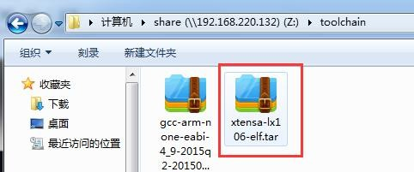

# 解压交叉编译器

在 linux 终端下切换至/home/share/samba/toolchain 目录;解压 xtensa-lx106-elf.tar.bz2 至

/usr/bin 目录下,输入命令:

sudo tar -jxvf xtensa-lx106-elf.tar.bz2 -C /usr/bin

# 修改目录属性

这一步非常重要,不然编译的时候会提示无法编译

sudo chmod 777 -R /usr/bin/xtensa-lx106-elf

# 编辑环境变量

打开/etc/environment 文件.输入命令:

sudo gedit /etc/environment

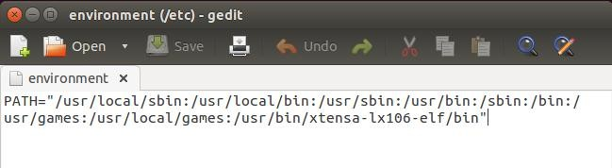修 改 /etc/environment 文 件 ( 我 习 惯 编 辑 这 个 文 件 ), 在 文 件 末 尾 添加:/usr/bin/xtensa-lx106-elf/bin 至当前环境变量下

# 执行 source /etc/environment

使环境变量生效.生效后,可以 echo $PATH 查看是否设置成功

# 应用编译方法

1. 进入 tysdk_for_esp8266/app 目录
2. 编译有日志输出的固件，例如 sample_pk，版本号 1.0.0 sh build_app.sh sample_pk 1.0.0
3. 编译无日志输出的固件，例如 sample_pk，版本号 1.0.0 sh build_app_release.sh sample_pk 1.0.0
4. 编译生成 bin 文件说明

编译生成 bin 文件在/bin/upgrade 目录中

1. sample_pk(1)_1.0.0.bin 为可下载的固件文件，从 0x1000 地址烧录
2. sample_pk_ug_1.0.0.bin 为升级文件，用作固件升级使用
3. 固件烧录说明(1)文件烧录地址

|  |  |  |
| --- | --- | --- |
| BOOT 文件 | boot_v1.4(b1).bin | 0x0000 |
| 应用文件 | sample_pk(1)_1.0.0.bin | 0x1000 |
| 系统参数文件 | esp_init_data_default.bin | 0xfc000 |
| 填充文件 | blank.bin | 0xfe000 |

(2)建议文件打包成 1M 的 target 文件，适用 1M/2M/4M Byte 的 flash，只烧录 1M 大小即可